**МIНIСТЕРСТВО ОСВIТИ І НАУКИ УКРАЇНИ Національний університет "Львiвська полiтехнiка" Кафедра систем автоматизованого проектування**



**Курсова робота**

з курсу **«Проектування інформаційних систем»**

на тему: **«Розроблення онлайн системи замовлення їжі в закладах громадського харчування»**

Виконав: студент групи КН-305

Дорош Володимир Юрійович

Науковий керівник: к. ф-м. н., асистент

Климкович Тамара Анатоліївна

Львiв 2019

ЗМІСТ

ПЕРЕЛІК УМОВНИХ ПОЗНАЧЕНЬ 3

ВСТУП 5

1. ВАРІАНТИ ВИКОРИСТАННЯ ПП (UML-ДІАГРАМА) 7

2. ФУНКЦІОНАЛЬНЕ ПРОЕКТУВАННЯ 9

**2.1 Головне завдання та задачі системи** 9

**2.2 Функціонально-логічна схема ПП** 10

2.3 Функції системи 12

2.4. Опис структури головних модулів системи 12

2.5 Алгоритм окремих модулів системи 14

2.6. Проектування потоків даних 15

3. ІНФОЛОГІЧНЕ ПРОЕКТУВАННЯ 17

3.1. Інфологічна модель 17

4. РОЗРОБКА ІНТЕРФЕЙСУ КОРИСТУВАЧА 19

4.1. Сторінка «Головна» 19

4.2. Сторінка «Увійти» 21

4.3. Сторінка «Реєстрація» 23

4.4. Сторінка «Адміністрування» 25

4.5. Сторінка «Головна». Форма оформлення замовлення 28

5. ЗДІЙСНЕННЯ ПРОГРАМНОЇ РЕАЛІЗАЦІЇ МОДУЛІВ ПП 31

5.1. Модуль 1 (реєстрації та входу) 31

5.2. Модуль 2 (оформлення замовлення) 32

5.3 Модуль 3 (формування звітів) 33

6. ТЕСТУВАННЯ 34

6.1. Перевірка даних на валідність 34

6.2. Перевірка сайту на безпеку 35

ВИСНОВКИ 36

АНОТАЦІЇ 37

Українською 37

In English 38

На русском 38

СПИСОК ВИКОРИСТАНИХ ДЖЕРЕЛ 40

# ПЕРЕЛІК УМОВНИХ ПОЗНАЧЕНЬ

* БД – база даних;
* ГІК – графічний інтерфейс користувача;
* HTML – стандартна мова розмітки для створення веб-сторінок і веб-додатків;
* MySQL – вільна система керування реляційними базами даних;
* PHP – скриптова мова програмування;
* CSS - спеціальна мова, що використовується для опису зовнішнього вигляду сторінок, написаних мовами розмітки даних;
* phpMyAdmin — веб-додаток з відкритим кодом на мові PHP із графічним веб-інтерфейсом для адміністрування бази даних MySQL або MariaDB.
* Фреймворк (англ. Framework, каркас, платформа, структура, інфраструктура) — інфраструктура програмних рішень, що полегшує розробку складних систем
* UML (англ. Unified Modeling Language) — уніфікована мова моделювання

# ВСТУП

У зв’язку з оцифровуванням всіх сфер людського життя, сьогодні майже кожен має доступ до глобальної мережі Інтернет. За загальною тенденцією представники усіх видів бізнесу поступово переходять в електронну комерцію. Засоби громадського харчування не є винятком.

У багатьох випадках електронна комерція дозволяє скоротити шлях перепродажу продукту від виробника до споживача. Це можливо завдяки використанню Інтернет-технологій, що надають можливість ефективної прямої взаємодії з кінцевим споживачем, тому компанії можуть виконувати роль, яку традиційно виконували проміжні постачальники. Це також дозволяє накопичувати інформацію про усі продажі та про усіх клієнтів, що у свою чергу дозволяє виконати досконалий бізнес-аналіз та маркетингові дослідження. Це є великою перевагою у конкурентній боротьбі

Послуга доставки продуктів та їжі додому в світі користується величезною популярністю. І сьогодні це абсолютно не дивний, а цілком закономірний результат. І ось чому. Ця послуга суттєво економить Ваші життєво необхідні ресурси. Ви не витрачаєте кошти та час аби добратися до місця харчування, зробити замовлення та очікувати на виконання. Ви робите замовлення в один клік і очікуєте його, а за цей час можете зайнятися важливими для Вас справами.. Наші користувачі саме цього і хочуть - отримати замовлення максимально швидко за найменшу плату.

Отже, Ви не витрачаєте час на приготування, сили та гроші на те, щоб добратися до закладу. Також, заклади отримують можливість наймати нових працівників та витрачати більше грошей на маркетинг, оскільки дослідження показуть, що після виходу в сферу Інтернет-комерції, заклад значно нарощує клієнтську базу та отримує можливість покриття своїми послугами значно більші території.

Завдання даної дипломної роботи полягає в проектуванні та розробці онлайн системи для замовлення їжі в закладах громадського харчування. В якій будуть присутні такі задачі:

1. Вільна реєстрація користувачів. Дозволить вільний доступ до сервісу всім бажаючим.
2. Оброблення даних. Користувачі матимуть можливість оформити замовлення, яке в свою чергу, оброблятиметься системою та відправлятиметься на виконання до закладу громадського харчування.
3. Адміністрування. Можливість адміністратором закладу створювати змінювати, оглядати та видаляти позиції страв.
4. Звітність. Можливість адміністратором закладу формувати аналітичні звіти по замовленнях клієнтів.

# 1. ВАРІАНТИ ВИКОРИСТАННЯ ПП (UML-ДІАГРАМА)

На рис.1 представлено UML-діаграму [1] станів для даного онлайн сервісу для завантаження матеріалів для наукової конференції.

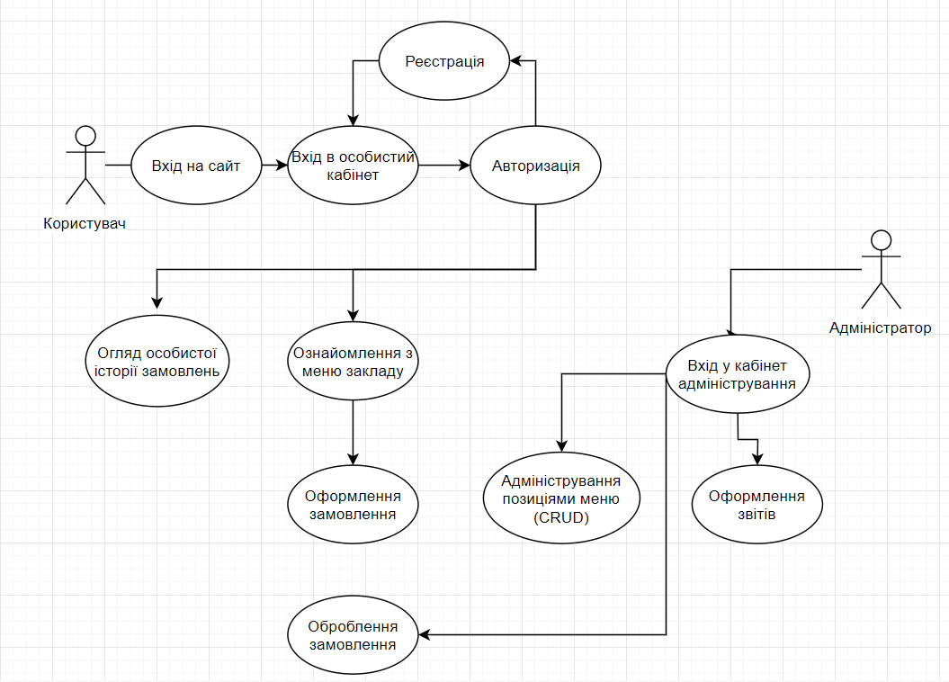

*Рис.1.1. UML-діаграма*

Дана UML-діаграма включає в себе двох акторів:

* користувач;
* адміністратор.

В UML-діаграмі включені наступні функціональні блоки:

1. Реєстрація. Коли користувач заходить перший раз в систему, йому спершу потрібно зареєструватись. Так як він не зможе пройти авторизацію без попередньої реєстрації в системі. Якщо ж користувач вже зареєстрований, йому достатньо вірно ввести свій унікальний логін та пароль, щоб пройти авторизацію.
2. Огляд особистої історії замовлень. Кожен авторизований користувач системи матиме змогу ознайомитися із своєю історією замовлень.
3. Ознайомлення із меню закладу. Перейшовши у відповідний розділ системи кожен користувач може ознайомитися із наявними позиціями страв закладу громадського харчування.
4. Оформлення замовлення. Ознайомившись із меню закладу, користувач може обрати певну позицію страви та оформити замовлення на доставку.
5. Вхід у кабінет адміністрування. Адміністратор системи, ввівши особисті параметри входу для адміністратора, виконує вхід в особистий кабінет, де йому доступні додаткові функції управління системою, на відміну від звичайних авторизованих користувачів.
6. Адміністрування позиціями меню. Адміністратор може керувати наявними позиціями у меню (даними) відповідно до терміну CRUD — (англ. create read update delete), йому доступні 4 базові функції управління даними «створення, зчитування, зміна і видалення».
7. Оформлення звітів. В кабінету адміністрування, адміністратор матиме змогу вивантажити певний звіт по замовленнях.
8. Обробка замовлення. Адміністратор в особистому кабінеті, отримує інформацію по нових замовленнях, які потрібно передати на реалізацію в закладі громадського харчування.

# 2. ФУНКЦІОНАЛЬНЕ ПРОЕКТУВАННЯ

## **2.1 Головне завдання та задачі системи**

**2.1.1 Головне завдання**

Головним завдання проекту є розроблення зручного онлайн сервісу для ведення продажів у доставці для закладу громадського харчування. Даний сервіс також повинен мати зручний інтуїтивний інтерфейс та всі необхідні інструменти для оформлення замовлення клієнтами закладу.

**2.1.2 Задачі системи**

Розроблена система повинна задовольняти наступні функціональні вимоги:

1. Реєстрація користувачів;
2. Вхід користувачів;
3. Спеціальний вхід для адміністратора;
4. Можливість ознайомитись із переліком страв;
5. Можливість оформити замовлення, введення таких параметрів замовлення як: обрана позиція меню, ПІП отримувача замовлення, актуальний номер телефону замовника, адрес на який потрібно доставити замовлення;
6. Моніторинг адміністратором
7. Додавання адміністратором нових позицій меню закладу;
8. Видалення адміністратором позицій меню закладу;
9. Завантаження адміністратором звіту по продажам у сервісі;
10. Отримання адміністратором відомості про нові замовлення, які потрібно передати на реалізацію;
11. Можливість користувачем ознайомитись із особистою історією замовлень;
12. Менеджмент даними у системі: замовлення, користувачі.

## **2.2 Функціонально-логічна схема ПП**

Відповідно до поставлених завдань та задач проведемо функціональне проектування ПП із декомпозицією головного процесу – оформлення замовлення користувачем. Функціональне моделювання виконується із використанням головних принципів методології IDEF0.

Загальна функціональна схема роботи процесу – оформлення замовлення може мати наступний вигляд:

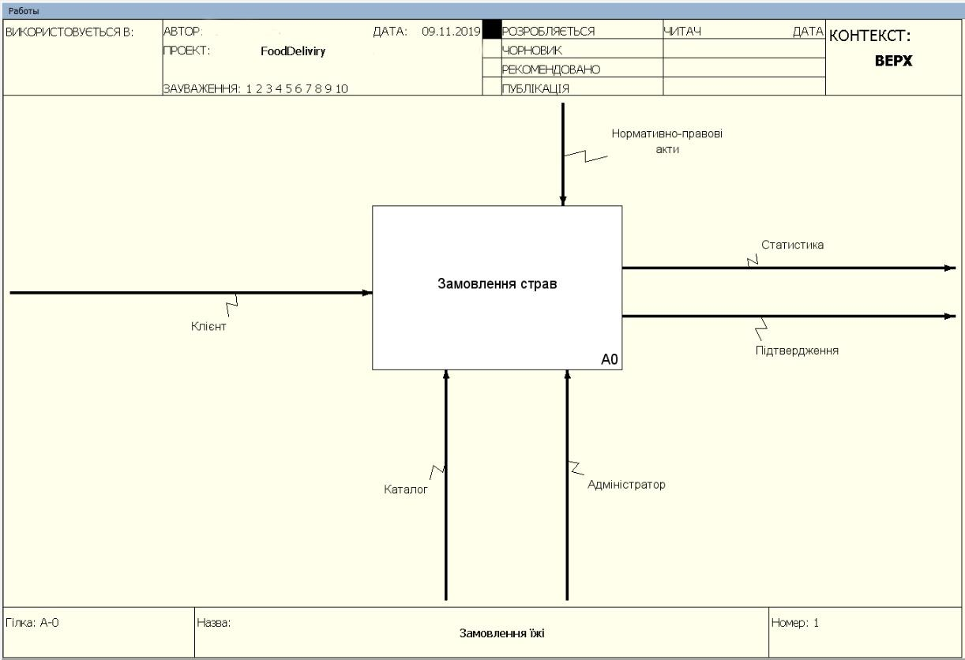

*Рис. 2.2.1 Функціональна-логічна схема процесу ‘Замовлення страв’*

2.2.1 Пояснення до схеми

На рис. 2.2.1 представлено загальну схему роботи процесу – ‘Замовлення страв’.

1. Замовлення страв – основний процес.
2. Клієнт – необхідні вхідні дані для модуля процесу.
3. Каталог, Адміністратор – незмінні необхідні ресурси для модуля головного процесу.
4. Нормативно правові акти – керуючі впливи на процес.
5. Статистика, Підтвердження – результат основного процесу.

Відповідно до побудованої схеми нашого головного процесу, зробимо його декомпозицію на 4 основні етапи:

1. Вхід або реєстрація
2. Вибір страви для оформлення замовлення
3. Оформлення замовлення
4. Обробка даних

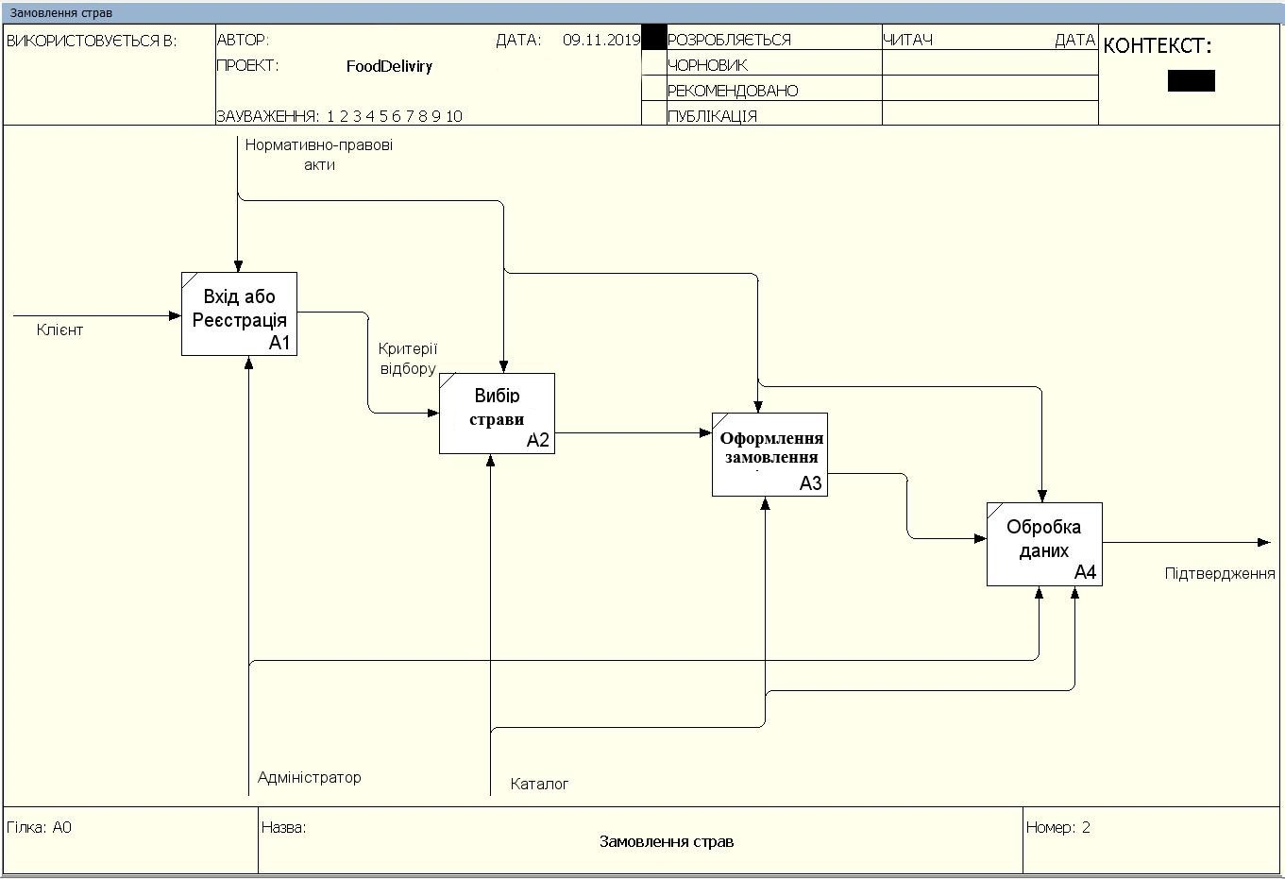

*Рис. 2.2.2 Функціональна-логічна схема декомпозиції процесу ‘Замовлення страв’*

2.2.2 Пояснення до схеми

Згідно з нарисованою схемою, користувач при проходженні процесу ‘Замовлення страв’ проходить 4 основні моменти:

Робота №1 : Користувач реєструється\авторизується в онлайн-сервісі.

Робота №2 : Користувач ознайомлюється із позиціями страв та робить свій вибір

Робота №3 : Користувач оформлює замовлення, ввівши необхідні дані.

Робота №4 : Оформлене замовлення перевіряється системою, повідомлює користувача про його підтвердження та заносить його в адміністративну панель як нове замовлення.

## 2.3 Функції системи

2.3.1 Для фірм система дозволяє:

1. Зменшити персонал для прийому документів;
2. Без зайвих затрат моніторити всі дії користувачів;
3. Зберігати матеріали в одному місці;
4. Швидко шукати потрібні статті;
5. Автоматично складати звіти, щодо дій з статтями.

2.3.2 Для користувачів система дозволяє:

1. Завантажити матеріали в будь-який час та в будь-якому місці;
2. Легко ознайомитись з матеріалами колег;
3. Замінювати файли безліч разів;
4. Завантажувати потрібні файли на свої електронні носії.

2.3.3 Загальні функції системи:

1. Вільна реєстрація в системі;
2. Завантаження статей;
3. Пошук;
4. Заміна;
5. Завантаження статей;
6. Моніторинг адміністратором;
7. Складання звітів.

## 2.4. Опис структури головних модулів системи

Враховуючи, що заданий програмний продукт має бути онлайн-сервісом, під час імплементації проектної роботи буде використовуватись ‘клієнт-серверна архітектура’. Такий архітектурний шаблон є домінуючою концепцією у створенні розподілених мережних застосунків і передбачає взаємодію та обмін даними між ними. Нижче наведена схема моделі нашого програмного продукту

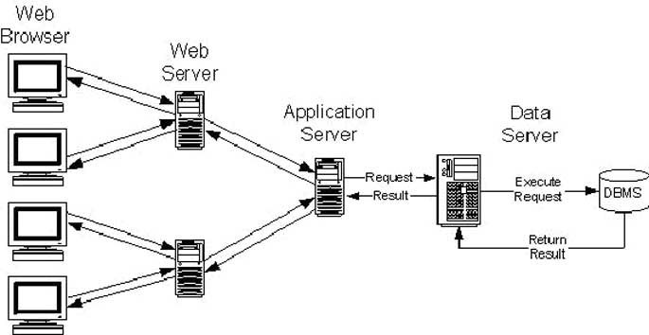

*Рис. 2.4.1 Модель клієнт-сервер*

2.4.1 Пояснення до схеми

Вищенаведена схема передбачає такі основні компоненти:

* Web Server, Application Server, Data Server - набір серверів, які надають інформацію або інші послуги програмам, які звертаються до них;
* DBMS – (англ. Data Base Management System) система управління базою даних
* Web Browser - набір клієнтів, які використовують сервіси, що надаються серверами;
* Internet - мережа, яка забезпечує взаємодію між клієнтами та серверами.

Така модель взаємодії визначається перш за все розподілом обов'язків між клієнтом та сервером. Логічно можна відокремити три рівні операцій:

* рівень представлення даних, який по суті являє собою інтерфейс користувача і відповідає за представлення даних користувачеві і введення від нього керуючих команд;
* прикладний рівень, який реалізує основну логіку застосунку і на якому здійснюється необхідна обробка інформації;
* рівень управління даними, який забезпечує зберігання даних та доступ до них.

## 2.5 Алгоритм окремих модулів системи

2.5.1 Модуль 1 (реєстрації та входу)

Нові користувачі повинні зареєструватись в системі, створивши свій унікальний логін і пароль. Для реєстрації у системі також потрібно ввести свій номер телефону. Якщо, під час реєстрації логін нового користувача співпадатиме із логіном уже існуючого, система повідомить про це користувача та не дозволить зробити реєстрацію із даними параметрами.

Користувачам, які вже зареєстровані, достатньо просто увійти в систему та ознайомитись із позиціями меню та оформити замовлення.

Вхід адміністратора закладу проводиться на загальній сторінці входу. Адміністратор системи вводить унікальні параметри входу, які попередньо йому були надані. Звичайні користувачі не мають змоги увійти в панель адміністратора.

2.5.2 Модуль 2 (оформлення замовлення)

Авторизований користувач, попередньо оглянувши перелік позицій страв, натискає на кнопку `Замовити`. Кнопка ‘Замовити’ знаходиться поряд із кожною позицією продукту. Натиснувши дану кнопку, система виводить користувачу форму для оформлення замовлення. У даній формі автоматично підтягується інформація із обраною стравою та її вартістю, аби користувач міг перевірити та підтвердити свій вибір. У тій же формі користувач повинен ввести наступну інформацію:

* Прізвище та Ім’я замовника
* Адрес, на який потрібно виконати доставку
* Номер телефону замовника

У формі офомлення замовлення користувачу доступна кнопка `Замовити`, при натиску якої користувач підтверджує корректність свого вибору та введеної інформації. Якщо користувач пропустить будь-яке поле для оформлення замовлення, система не дозволить користувачу підтвердити його вибір, та надасть підсказку, що потрібно ввести користувачеві додатково. Після цього замовлення відправляється в особистий кабінет адміністратора, який далі передає замовлення на виконання.

2.5.3 Модуль 3 (формування звітів)

У адміністративній панелі адміністратора виведена окрема функціональна кнопка ‘Оформити звіт’. При натисканні на дану кнопку система виводить новий сформований аналітичний звіт по роботі системи. В даному звіті міститься наступна інформація’:

* К-сть оформлених замовлень за сьогоднішній робочий день
* Загальна сума виторгу за сьогоднішній день

## 2.6. Проектування потоків даних

На основі встановлених описів функціональних модулів системи, побудуємо діаграму потоків даних до нашого головного процесу - ‘Замовлення страв’

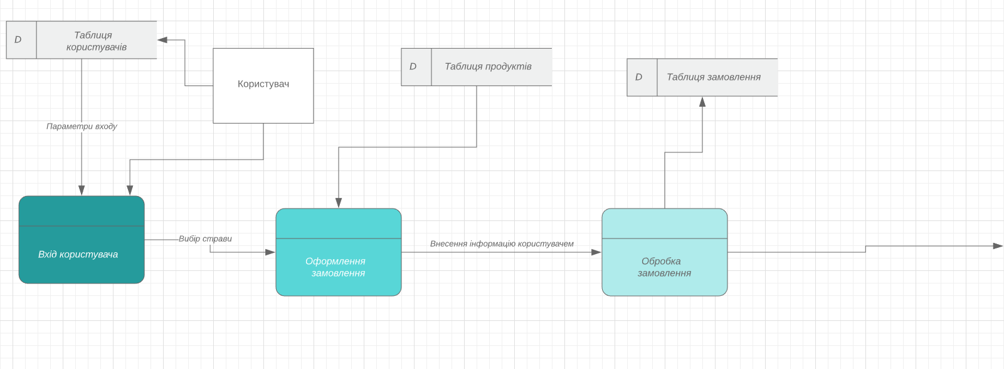

*Рис. 2.6.1 Діаграма потоків даних*

2.2.2 Пояснення до схеми

Зовнішні сутності, що беруть участь у процесі ‘Замовлення страв’:

* Користувач – клієнт, що є ініціатором старту процесу
* Таблиця користувачів – місце зберігання інформації про існуючих користувачів
* Таблиця продуктів – місце зберігання інформації про наявні продукти у закладі громадського харчування
* Таблиця замовлень – місце зберігання інформації про оформлені замовлення усіх користувачів

# 3. ІНФОЛОГІЧНЕ ПРОЕКТУВАННЯ

## 3.1. Інфологічна модель

Для онлайн-системи замовлення їжі в закладах громадського харчування створено інфологічну модель з структурою реляційної бази даних, що представлена на рисунку 3.1.1.

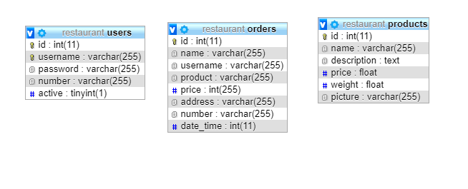

*Рис. 3.1.1 Структура бази даних*

Спроектована база даних “Restaurant” складається з 3-х таблиць:

* користувачі (users);
* замовлення (orders).
* продукти (products)

Таблиця «customer» має такі поля:

* id – ключове поле, що містить порядковий номер користувача;
* username – текстове поле, що містить унікальний логін користувача, що буде використовуватись при входженні в систему, який користувач ввів при реєстрації. Логін повинен бути унікальним, легко запам’ятовуватись власнику та достатньо складним, щоб запобігти взлому акаунта;
* password – текстове поле, що містить унікальний пароль користувача, що буде використовуватись при входженні в систему, який користувач ввів при реєстрації. Пароль повинен бути унікальним, легко запам’ятовуватись власнику та достатньо складним, щоб запобігти взлому акаунта;
* number – ціле чисельне поле, що містить номер телефону користувача, який він вводить під час реєстрації

Таблиця «orders» має такі поля:

* id – ключове поле, що містить порядковий номер замовлення;
* name – текстове поле, що містить ім’я та прізвище користувача;
* username – текстове поле, що містить унікальний логін користувача, який оформив замовлення;
* product – текстове поле, що містить назву обраного продукту користувачем
* price – дробово чисельне поле, що містить вартість обраного продукту користувачем
* address – текстове поле, що містить адрес доставки, який вказав користувач при оформленні замовлення
* number – ціло чисельне поле, що містить номер телефону, який ввів користувач при оформленні замовлення

Таблиця «products» має наступні поля:

* id – ключове поле, що містить порядковий номер продукту;
* name – текстове поле, що містить назву страви
* description – текстове поле, що містить короткий опис страви
* price – дробово-чисельне поле, що містить вартість продукту
* weight – дробово-чисельне поле, що містить вагу продукту
* picture – текстове поле, що містить назву файла зображення продукту

# 4. РОЗРОБКА ІНТЕРФЕЙСУ КОРИСТУВАЧА

Інтерфейс онлайн системи замовлення їжі в закладах громадського харчування включає в себе:

* 1. засоби відображення інформації, відображувану інформацію, формати і коди;
  2. командні режими, мову «користувач–інтерфейс»;
  3. пристрої та технології введення-виведення;
  4. діалоги, взаємодію та транзакції між користувачем та комп’ютером, зворотній зв’язок з користувачем;
  5. підтримку прийняття рішень в конкретній предметній області;
  6. порядок використання програми і документації на неї.

Даний ГІК представлений HTML-сторінками [2] описаних на спеціальній мові CSS [3] із використанням фреймворку Bootstrap[6], які зв’язані з базами даних в MySQL [4] з допомогою скриптової мови програмування PHP [5] [6].

## 4.1. Сторінка «Головна»

Початкова сторінка – це сторінка «Головна» представлена на рис. 4.1.1.

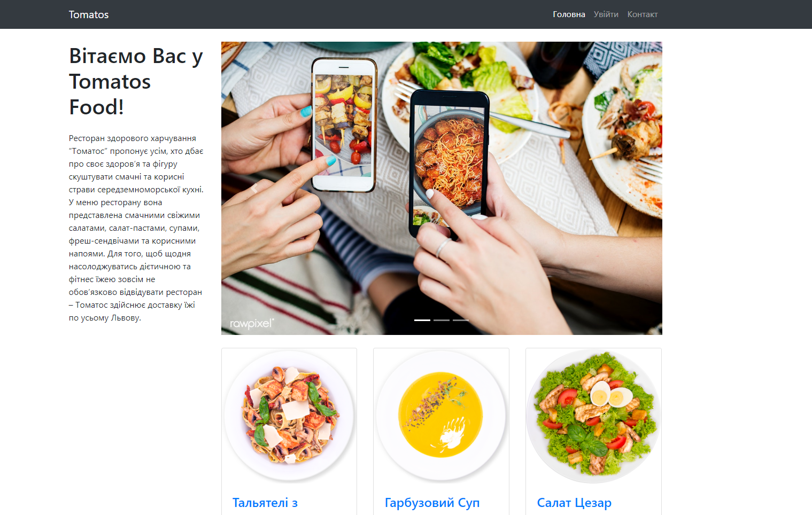

*Рис. 4.1.1. Сторінка «Головна»*

Дана сторінка є головною сторінкою онлайн-сервісу закладу громадського харчування. На ній представлена коротка інформація про сам заклад громадського харчування та стиль його приготування.

На головній сторінці розташоване динамічне слайд-бар меню фотографій із закладу, що прогортає фото колаж автоматично. Приклад даної панелі можна побачити на рисунку 4.1.2.

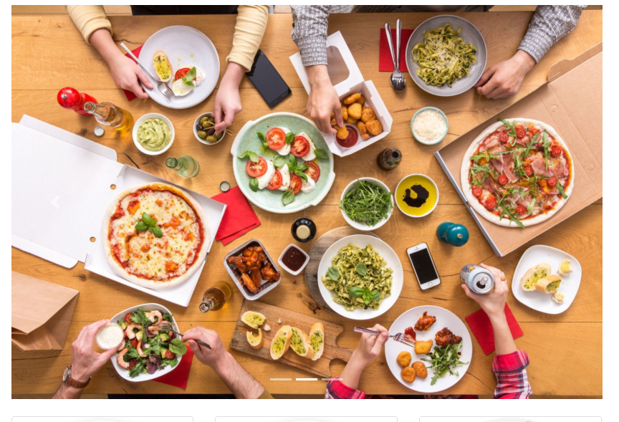

*Рис. 4.1.2. Динамічний фото колаж*

Також одразу на головній сторінці нашого сайту користувачі можуть ознайомитись із наявним переліком страв, які він може замовити. Наявний перелік страв, можна побачити на рисунку 4.1.3.

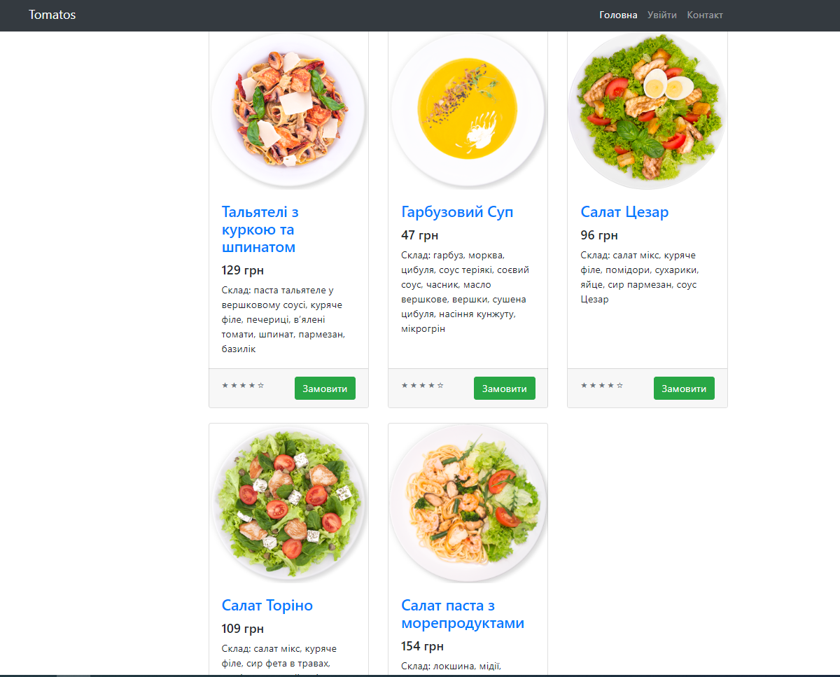

*Рис. 4.1.3. Перелік позицій продуктів*

Як ми бачимо на рисунку 4.1.3. користувачу доступно наразі 5 позицій страв із меню закладу, прямо й звідси користувач може й оформити замовлення. Проте спочатку потрібно виконати вхід, натиснувши на навігаційній панелі посилання “Увійти”.

## 4.2. Сторінка «Увійти»

На рисунку 4.2.1. представлена сторінка входу користувачів в системі.

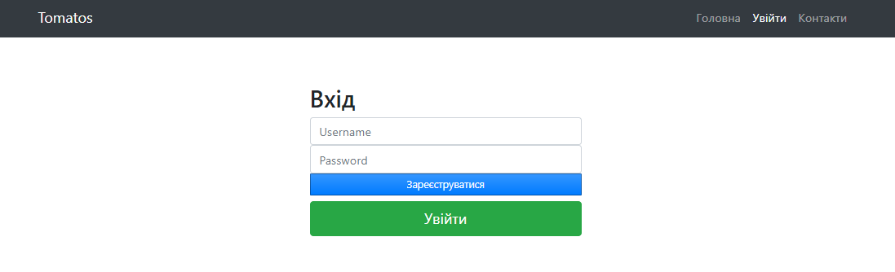

*Рис. 4.2.1. Сторінка «Увійти»*

Це сторінка входу в систему для існуючих користувачів, які попередньо зареєструвались або для бажаючих здійснити реєстрацію. Якщо користувач ще не зареєстрований у системі це можна з легкістю зробити перейшовши за посиланням «Зареєструватися», яке відкриє сторінку «Реєстрація».

Присутні поля для вводу логіна та паролю, кнопка «Увійти», що перевіряють чи присутні такі дані користувача в базі даних. Якщо такі дані існують то система направляє користувача до сторінки «Головна», в інакшому випадку випливає повідомлення про неправильний логін або пароль (рис. 4.2.2.).

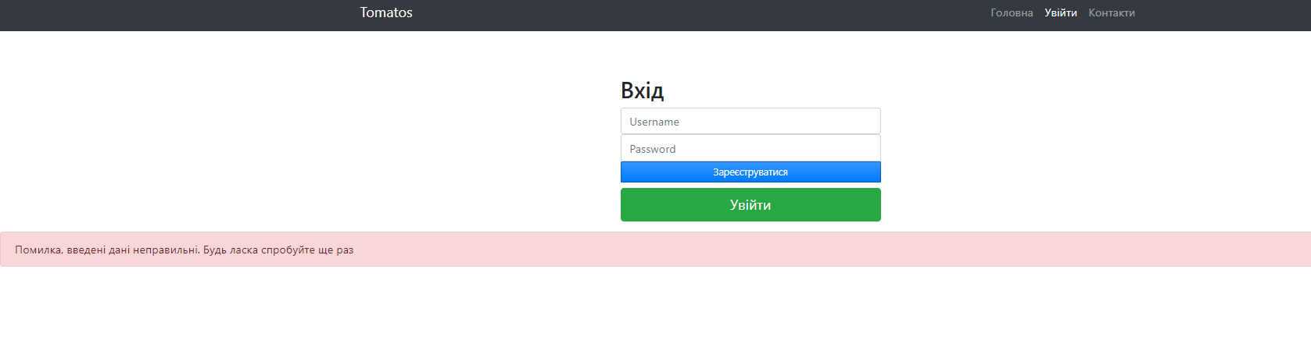

*Рис. 4.2.2. Повідомлення про невірність параметрів входу*

Якщо користувач не заповнив якогось із зазначених полів, прийде повідомлення про те, що потрібно заповнити усі поля (рис. 4.2.3.).

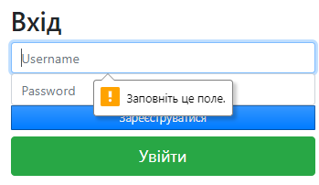

*Рис. 4.2.3. Повідомлення про незаповнені поля*

## 4.3. Сторінка «Реєстрація»

На рисунку 4.3.1. представлена сторінка реєстрації для користувачів в системі.

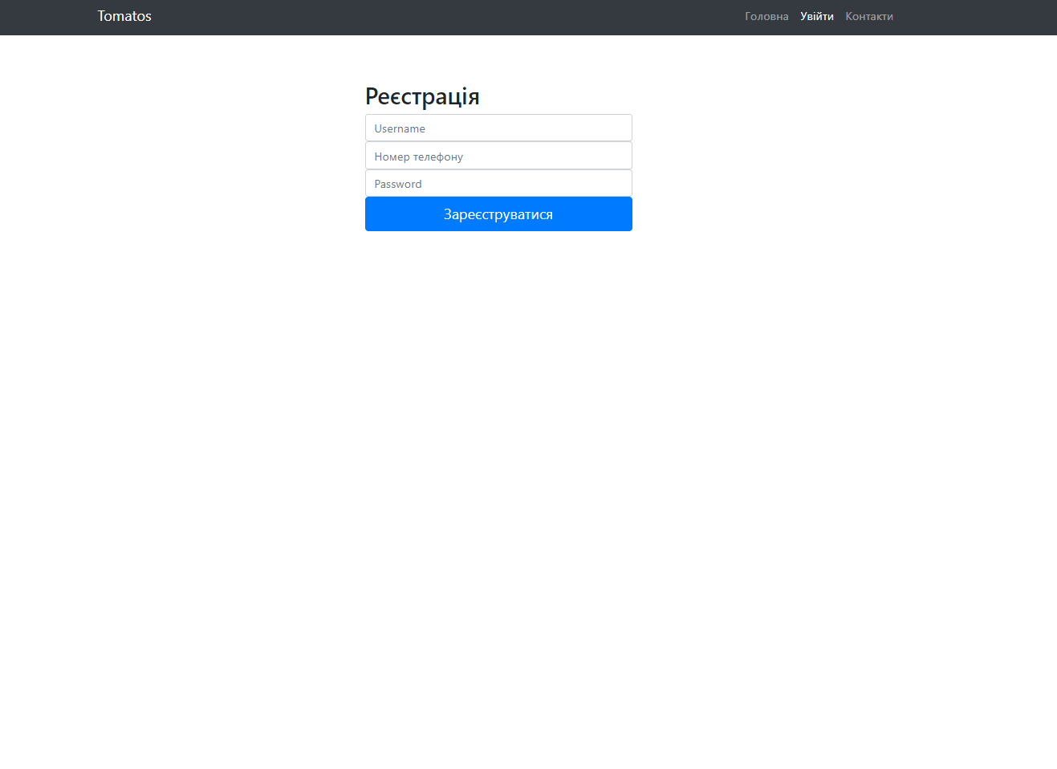

*Рис. 4.3.1. Сторінка «Реєстрація»*

Для проведення реєстрації користувачеві пропонується ввести наступні поля:

* username – персональний ідентифікуючий логін у системі
* номер телефону
* пароль

Якщо будь-яке поле буде пропущено користувачем система виведе повідомлення про незаповнені поля – рис 4.3.2.

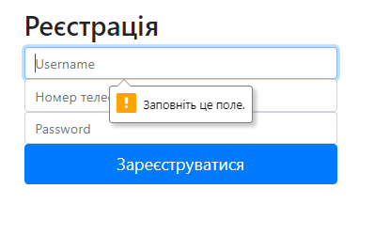

*Рис. 4.3.2. Сторінка «Реєстрація». Повідомлення про незаповнені поля*

Кнопка 'Зареєструватися' активує процес перевірки наявності користувачів із ідентичним `username` і здійснює запит до БД, якщо такий користувач вже існує, система виведе наступне повідомлення – рис. 4.3.3.

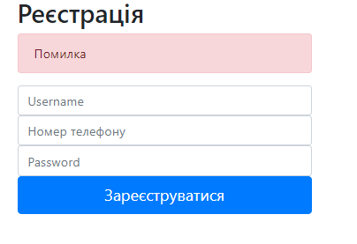

*Рис. 4.3.3. Сторінка «Реєстрація». Повідомлення про невдалу реєстрацію*

Увівши необхідні параметри для здійснення реєстрації у системі, які не конфліктують із уже наявними, система виведе повідомлення про успішну реєстрацію користувача (рис. 4.3.4.)

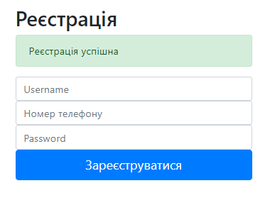

*Рис. 4.3.3. Сторінка «Реєстрація». Повідомлення про успішну реєстрацію*

## 4.4. Сторінка «Адміністрування»

Якщо користувач на сторінці входу, вводить параметри, які співпадають із унікальними параметрами входу адміністратора системи, його автоматично направляє на сторінку Адміністрування, яка має наступний вигляд:

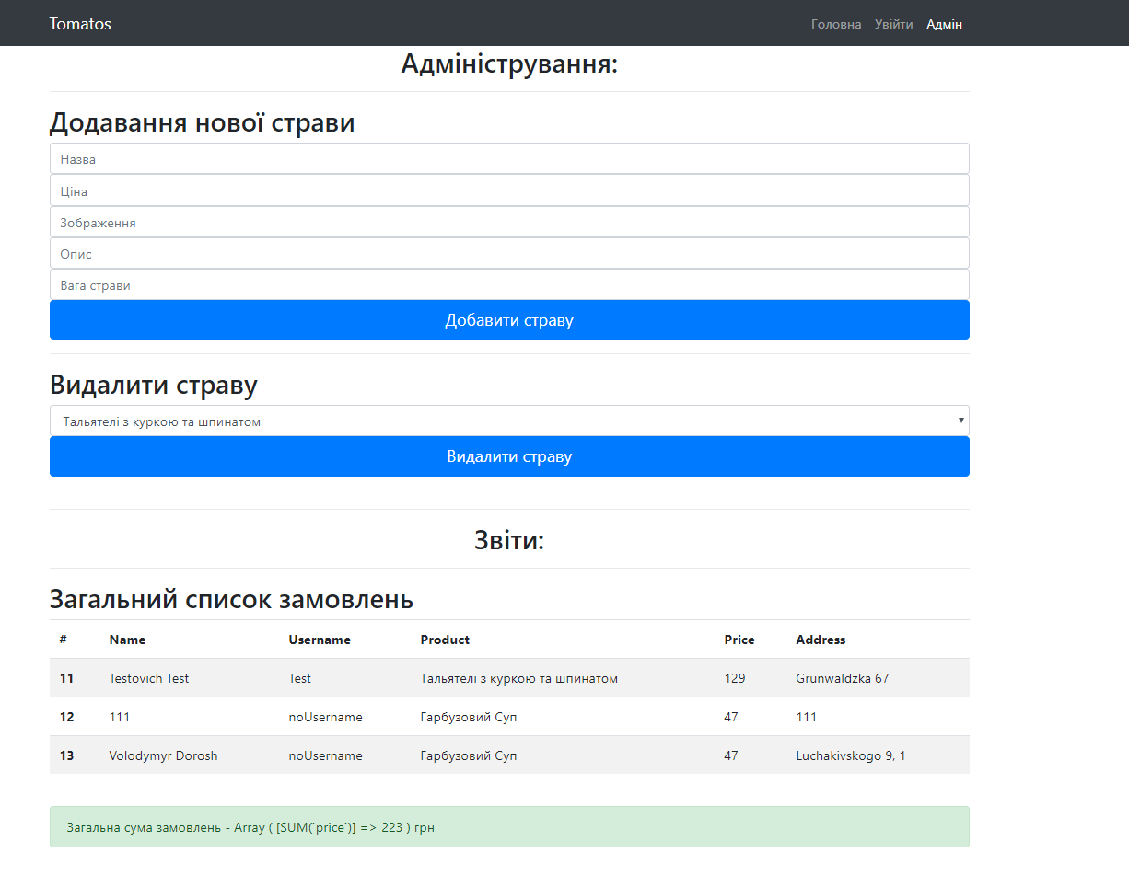

*Рис. 4.4.1. Сторінка «Адміністрування»*

Даний ГІК призначений спеціально для адміністратора закладу. На сторінці ми можемо побачити три основних функціональних блоки:

* Додавання нової страви
* Видалити страву
* Звіти

У першому функціональному блоці, адміністратору доступна спеціальна форма для додавання нової страви, щоб додати нову позицію продуктів, потрібно ввести наступні поля:

* Назву нової позиції
* Ціну
* Зображення – назву файла зображення із відповідним розширенням. Файл має бути попередньо завантажений на сервер сайту у папку .. htdocs\img
* Опис
* Вага страви

У випадку пропущення будь-якого поля, система зробить відповідне сповіщення.

Після введення атрибутів нової позиції у меню, натиснувши на кнопку 'Добавити страву', виконається запит на додавання у БД та виведеться повідомлення про успішне виконання операції

У другому блоці – видалення страви, адміністратору виводиться випадаючий список із наявними продуктами в системі (рис. 4.4.2.)

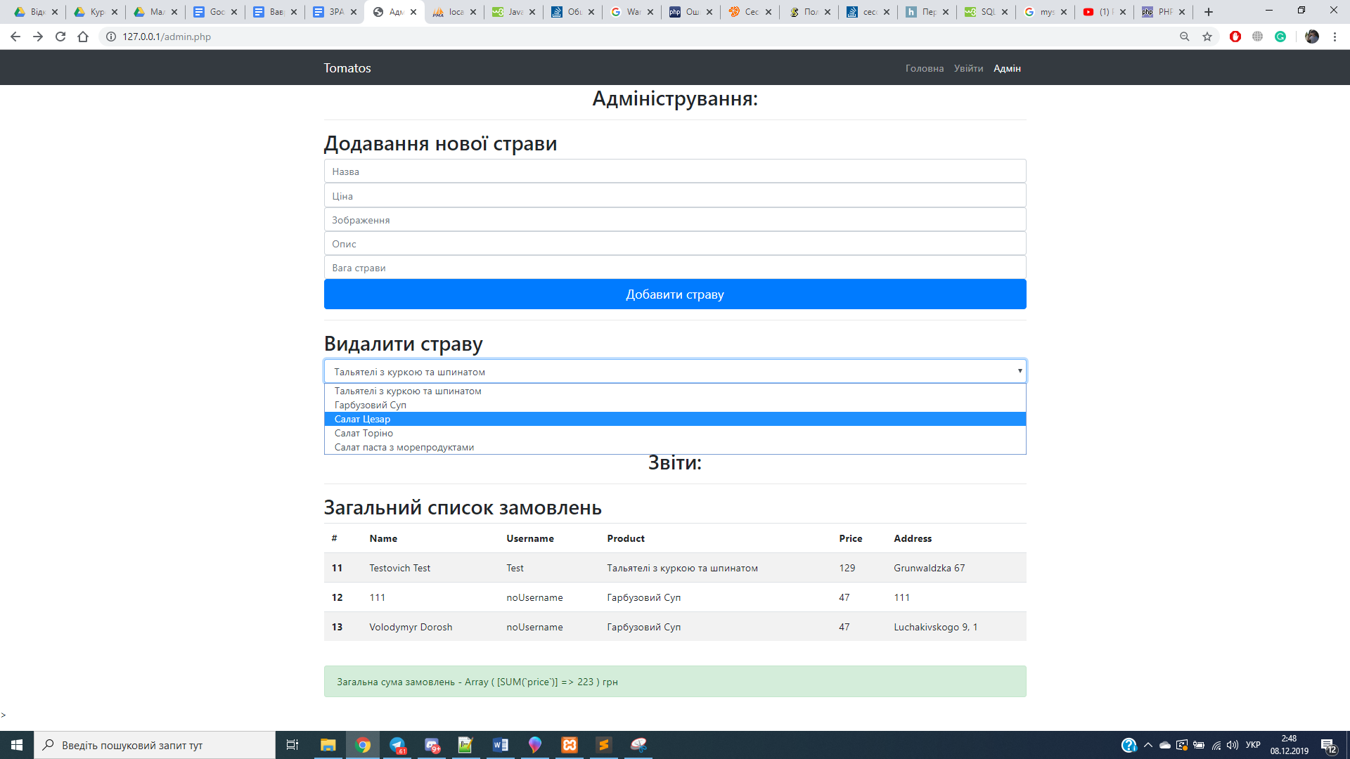

*Рис. 4.4.2. Сторінка «Адміністрування». Випадаючий список наявних продуктів*

Після обрання продукту та натиснення на кнопку ‘Видалити страву’, виконається запит у БД на видалення продукту.

У третій секції – звіти, можна ознайомитись із загальним списком замовлень, які були оброблені системою; список оформлений у вигляді стандартної таблиці фреймворку Bootstrap (рис. 4.4.3.)

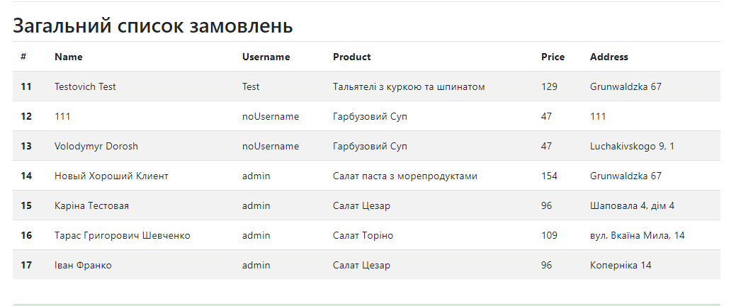

*Рис. 4.4.3. Сторінка «Адміністрування». Таблиця ‘Загальний список замовлень’*

Останній елемент даного блоку звітності є виведений результат виконання підрахунку загального прибутку через онлайн-сервіс оформлення замовлень, що зображений на рис. 4.4.4.



*Рис. 4.4.3. Сторінка «Адміністрування». Загальна сума замовлень*

## 4.5. Сторінка «Головна». Форма оформлення замовлення

Авторизувавшись на сайті, користувач автоматично перейда на головну сторінку нашого онлайн-сервісу (рис. 4.1.1.), де він зможе обрати продукт та оформити замовлення. Натиснувши на кнопку ‘Замовити’ (рис. 4.1.3.) виведеться наступна форма оформлення замовлення:

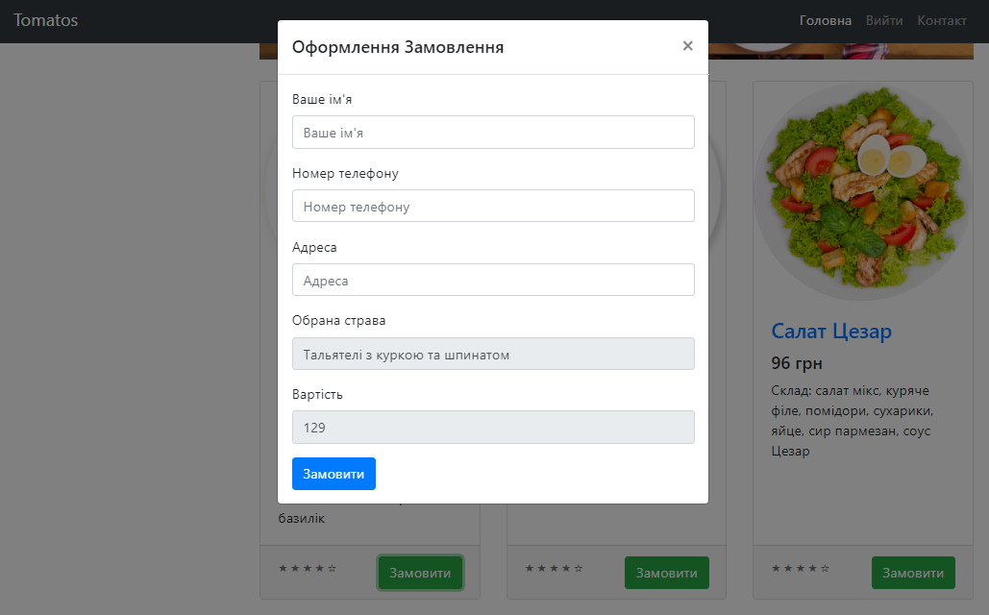

*Рис. 4.5.1. Форма оформлення замовлення*

Інформація про обраний продукт та його вартість вписується у форму автоматично. Для оформлення замовлення користувач обов’язково повинен ввести наступні дані:

* Ім’я
* Номер телефону
* Адреса

При пропущенні будь-якого поля, система виконає обробку замовлення та виведе наступне повідомлення

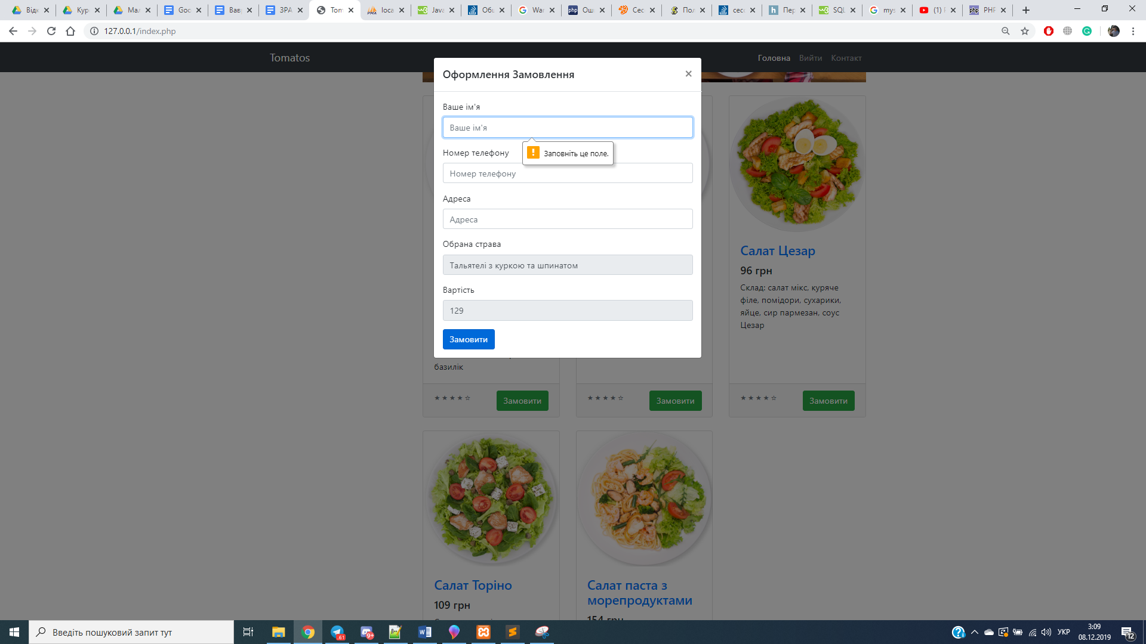

*Рис. 4.5.2. Форма оформлення замовлення. Повідомлення про ведення поля*

Увівши усі необхідні дані для обробки замовлення та натиснувши на кнопку ‘Замовити’, сервіс виконає запит у БД на додавання нового замовлення у таблицю `orders`. При успішному оформленні замовлення, користувачеві приходить сповіщення із приблизним часом очікування доставки(рис. 4.5.3.)

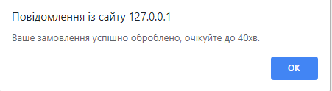

*Рис. 4.5.3. Форма оформлення замовлення. Сповіщення про успішне замовлення*

Після обробки замовлення сервісом, у адміністративній панелі оновиться відповідна інформація.

## 

# 5. ЗДІЙСНЕННЯ ПРОГРАМНОЇ РЕАЛІЗАЦІЇ МОДУЛІВ ПП

При розробці програмних модулів доцільно дотримуватися наступного порядку:

* вивчення і перевірка специфікації модуля, вибір мови програмування;
* вибір алгоритму і структури даних;
* програмування модуля;
* шліфовка тексту модуля;
* перевірка модуля;
* компіляція модуля.

Для розробки модулів онлайн системи замовлення їжі в закладах громадського харчування була вибрана скриптова мова програмування – PHP [5], стандартна мова розмітки для створення веб-сторінок і веб-додатків – HTML [2], вільна система керування реляційними базами даних – MySQL [4], веб-додаток phpMyAdmin [7] та фреймворк Bootstrap[6] для зручного написання адаптивного та гарно оформленого ГІК.

Алгоритм та структура модулів прописана в пункті 2.5. «Функціональне проектування».

До створеного ГІК підключається база даних MySQL [4] за допомогою скриптів написаних на PHP [5].

## 5.1. Модуль 1 (реєстрації та входу)

5.1.1. Вхід

На скриптовій мові PHP прописується можливість зчитування логіну та паролю з форми на сторінці «Увійти». Спершу відбувається під’єднання до бази даних, потім обирається таблиця користувачів і виконується пошук в БД введених користувачем унікальних даних.

Якщо є співпадіння, тобто користувач пройшов авторизацію, створюється сесія користувача, підключається користувацький набір та відбувається перехід на сторінку «Головна».

Якщо є співпадіння з унікальними даними адміністратора, створюється сесія адміністратора, підключається адміністраторський набір та відбувається перехід на сторінку «Адміністрування».

Якщо ніяких співпадінь немає виводиться повідомлення про невірно введений логін або пароль.

Якщо одне з полів вводу порожнє, то виводиться повідомлення про необхідність заповнити усі поля форми.

5.1.2. Реєстрація

Прописується можливість зчитування всіх полів з форми на сторінці «Реєстрація». Спершу відбувається під’єднання до бази даних, потім обирається таблиця користувачів. Коли усі поля форми заповненні проводиться перевірка на унікальність логіну користувача. Якщо такий логін вже існує, виводиться повідомлення щоб користувач обрав інакший логін. В протилежному випадку дані користувача успішно заносяться в базу даних, після чого користувач має доступ до системи. Виводиться повідомлення про успішне створення облікового запису.

Якщо одне з полів вводу порожнє, то виводиться повідомлення про необхідність заповнити усі поля форми.

## 5.2. Модуль 2 (оформлення замовлення)

Оформлення замовлення відбувається на головній сторінці сайту. Перелік позицій продуктів виводиться за допомогою написаного скрипту PHP та сформованому запиту SQL на читання таблиці ‘products’.

Оформлення замовлення відбувається у відповідній формі, яка була створена завдяки стандартному шаблону Bootstrap, який був модифікований згідно з поставленими специфікаціями ПП.

Перевірка ведення усіх полів та виведення підказок користувачу здійснює HTML. Коли всі параметри веденні, за допомогою скрипту PHP ми проводимо уточнення чи точно всі необхідні поля для оформлення замовлення були веденні. Далі виконується SQL запит у БД на оновлення таблиці ‘orders’, куди й вводяться усі вказані користувачем дані.

## 5.3 Модуль 3 (формування звітів)

Для онлайн-системи оформлення замовлення їжі формується один звіт для адміністратора, що оновлюється при будь-яких змінах в БД. В одному звіті присутні декілька пунктів звітності:

* перелік усіх замовлень усіх користувачів;
* загальна сума замовлень усіх користувачів;

Щоб отримати інформацію про усі замовлень усіх користувачів користувачів, використовується підключення до бази даних та таблиці користувачів за допомогою скрипта написаного на PHP та SQL запиту для зчитування записів у таблиці, таблиця у адміністративній панелі була оформлена за допомогою стандартного шаблону Bootstrap.

Для отримання інформації про загальну суму замовлень усіх користувачів виконується запит SQL у БД на виділення таблиці `orders` та виконання функції суми по стовпцю ціни (SUM(`price`)). Після цього за допомогою PHP та HTML на адміністративній панелі виведений результат запиту.

# 6. ТЕСТУВАННЯ

Щоб уникнути небажаних помилок вже під час використання системи безпосередньо користувачами, була використана низка тестувань.

Тестування проводились за декількома критеріями:

* Перевірка даних на валідність
* Перевірка сайту на безпеку

## 6.1. Перевірка даних на валідність

Перевірка документів валідатором дозволяє уникнути дрібних прикрих помилок – неправильно вкладених тегів, пропущених дужок і лапок тощо.

Оскільки валідний код відповідає певним формальним правилам, його легше інтерпретувати й обробляти. Він швидше аналізується і відображається в браузері, з ним легше працювати пошуковикам і системам індексації.

Валідність коду гарантує сумісність сторінок не лише з існуючими, але і з майбутніми версіями браузерів. Тому, не доведеться переписувати сторінки після виходу нової версії Internet Explorer або Opera.

Перша перевірка валідатором CSS [11] пройшла успішно з першого разу, як це можна побачити на рис. 6.1.1., тому ніяких правок в файлі style.css проводити не прийшлось.

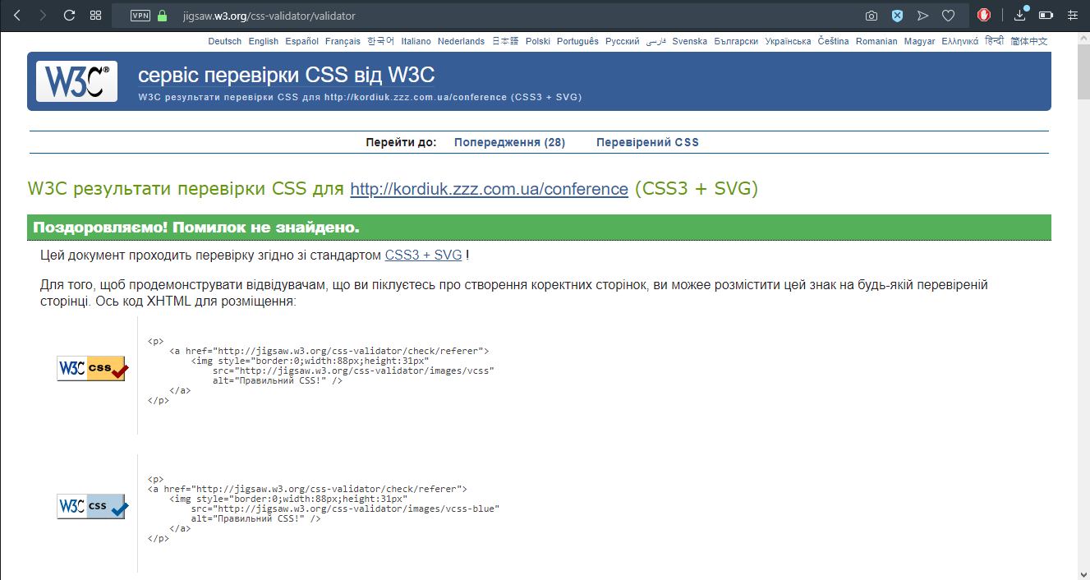

*Рис. 6.1.1. Результати валідування CSS*

## 6.2. Перевірка сайту на безпеку

Для оперативної діагностики сайту на віруси та вторгнення було обрано безкоштовний веб-сканер сайтів – Rescan.Pro [13].

У результаті діагностики даної системи, які можна побачити на рис. 6.2.1., не виявлено жодних вірусів та пройдено всі перевірки на безпеку і захист від вторгнення.

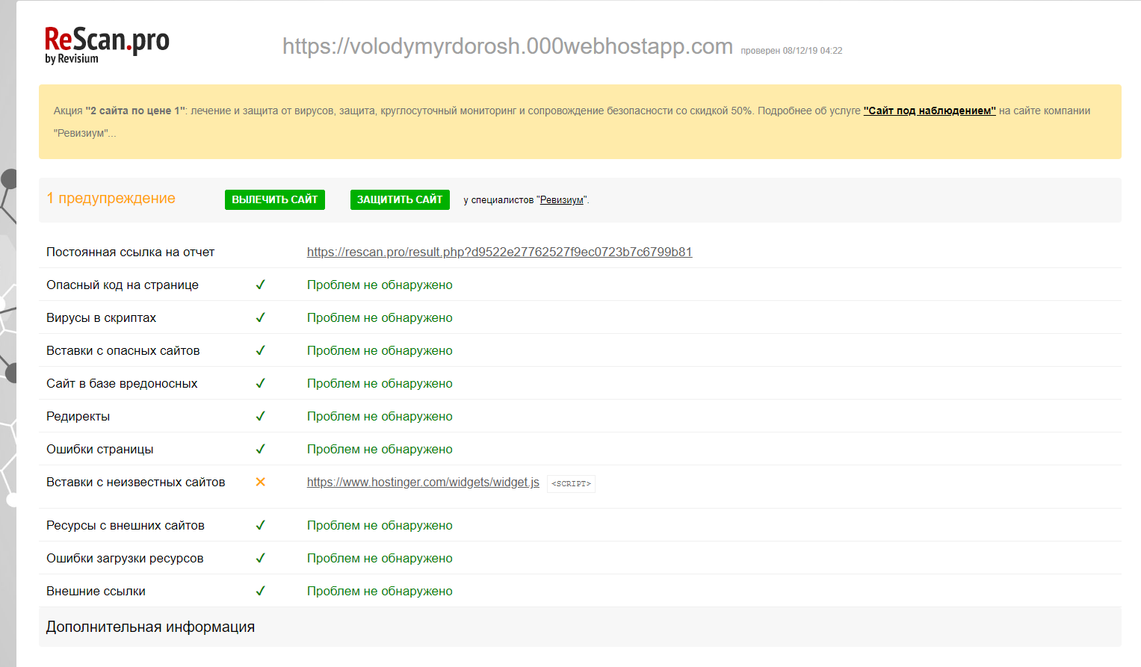

*Рис. 6.2.1. Результати діагностики*

# ВИСНОВКИ

В результаті виконання даної курсової роботи було створено програмний продукт, що забезпечить оформлення замовлення їжі у закладі громадського харчування онлайн.

Для реалізації поставлених основних завдань та задач у програмному продукті була використана архітектура клієнт-сервер, що дозволить користуватися сервісом усім охочим клієнтам

В рамках розробки онлайн-сервісу, була використана: скриптова мова програмування – PHP [5], стандартна мова розмітки для створення веб-сторінок і веб-додатків – HTML [2], вільна система керування реляційними базами даних – MySQL [4], веб-додаток phpMyAdmin [7] та фреймворк Bootstrap[6] для зручного написання адаптивного та гарно оформленого ГІК.

Ророблений ГІК сервісу відповідає критеріям адаптивного дизайну – сайтом можна користуватися як і з персонального комп’ютеру, так із мобільного пристрою, без втрати зручності у користуванні. Реалізований інтерфей є інтуїтивним та проактивним – більшість дій користувача супроводжуються відповідними системними сповіщеннями та порадами.

Даний сайт покриває повний цикл бізнес-процесу оформлення замовлення користувачем: від обрання позиції до передачі замовлення на виконання адміністратором сервісу. Сервіс надає можливість ним користуватися не тільки клієнтам закладу громадського харчування, а й адміністраторам цього закладу.

Розроблений веб-сервіс може послужити мінімальним робочим продуктом для будь якого закладу громадського харчування. В подальшому даний сервіс більш ніж можливо удосконалювати, аби збільшувати загальний прибуток підприємства.

# АНОТАЦІЇ

## Українською

Автор: Дорош В. Ю.

Назва роботи: «Онлайн система замовлення їжі в закладах громадського харчування»

Вид роботи: Курсова робота

Спеціальність: ПІС (Проектування інформаційних систем)

Установа: Національний університет «Львівська Політехніка»

Місто: Львів

Рік: 2019

Основні ідеї: Розроблення зручного онлайн сервісу для ведення продажів у доставці для закладу громадського харчування. Даний сервіс також повинен мати клієнтський та адміністративний інтуїтивний інтерфейс зі всіма необхідними інструменти для оформлення замовлення клієнтами закладу.

Результати: Реалізований онлайн-сервіс із вільною реєстрацією клієнтів, які бажають оформити замовлення. Оформлений інтуїтивний зручний інтерфейс для клієнтів та адміністраторів закладу. Система дозволяє оформляти замовлення, керувати контентом позицій меню, використовувати готові аналітичні звіти.

Висновки: Створений продукт дозволить вийти підприємству на нову гілку діяльності – електронна комерція. Завдяки цьому бізнес має можливість розширяти базу клієнтів та збільшувати маржинальний прибуток.

Ключові слова: заклад громадського харчування, онлайн система, вільна реєстрація, їжа, замовлення.

## 

## In English

Author: Volodymyr Dorosh

Title : «The Online food ordering system at catering establishments»

Type : Course paper

Speciality: Designing of informational systems

Institution: National University «Lviv Politechnic»

City: Lviv

Year: 2019

Main ideas: Developing a convenient online delivery service for catering. This service should also have a client-side and administrative intuitive interface with all the necessary tools to place an order for the clients of the establishment.

Results: Web service with client-server architecture in form of website. Intuitive user-friendly interface for restaurant customers and administrators. The system allows you to place orders, manage the content of menu products, use ready-made analytical reports.

Conclusions: The product will allow the enterprise to enter into a new branch of activity - e-commerce. This enables the business to expand its customer base and maximize profit margins.

Key words: food, online system, free registration, orders, registration, restaurant.

## На русском

Автор: Дорош В.Ю.

Название работы: «Онлайн система заказа еды в заведениях общественного питания»

Вид работы: Курсовая работа

Специальность: ПИС (Проектирование информационных систем)

Организация: Национальный университет «Львовская Политехника»

Город: Львов

Год: 2019

Основные идеи: Разработка удобного онлайн сервиса для ведения продаж в доставке для общепита. Данный сервис также должен иметь клиентский и административный интуитивный интерфейс со всеми необходимыми инструменты для оформления заказа клиентами заведения.

Результаты: Реализован онлайн-сервис со свободной регистрацией клиентов, желающих оформить заказ. Оформленный интуитивный удобный интерфейс для клиентов и администраторов заведения. Система позволяет оформлять заказ, управлять контентом позиций меню, использовать готовые аналитические отчеты.

Выводы: Созданный продукт позволит выйти предприятию на новую ветку деятельности - электронная коммерция. Благодаря этому бизнес имеет возможность расширять базу клиентов и увеличивать маржинальная прибыль.

Ключевые слова: заведение общественного питания, онлайн система, свободная регистрация, еда, заказ.

# СПИСОК ВИКОРИСТАНИХ ДЖЕРЕЛ

1. UML-конструктор[Електронний ресурс] . – Режим доступу : [https://www.lucidchart.com](https://www.lucidchart.com/documents#docs?folder_id=home&browser=icon)
2. w3schools [Електронний ресурс] : HTML Tutorial – Режим доступу : <https://www.w3schools.com/html/default.asp>
3. w3schools [Електронний ресурс] : CSS Tutorial – Режим доступу : <https://www.w3schools.com/css/default.asp>
4. MySQLTM [Електронний ресурс] : MySQL Documentation. – Режим доступу : <https://dev.mysql.com/doc/>
5. PHP [Електронний ресурс] : Documentation. Language Reference. – Режим доступу : <https://www.php.net/manual/en/langref.php>
6. Bootstrap [Електронний ресурс] : Documentatio. – Режим доступу : <https://getbootstrap.com/docs/4.4/getting-started/introduction/>
7. phpMyAdmin [Електронний ресурс] : Bringing MySQL to the web. – Режим доступу : <https://www.phpmyadmin.net/docs/>
8. PHP [Електронний ресурс] : Учим PHP за 1 Час! Режим доступу : <https://www.youtube.com/watch?v=vJRL_MKoX9M>
9. jQuery write less, do more. [Електронний ресурс] : jQuery API . – Режим доступу : <http://api.jquery.com>
10. TutorialRepublic [Електронний ресурс] : PHP File System. – Режим доступу : <https://www.tutorialrepublic.com/php-tutorial/php-file-system.php>
11. W3C [Електронний ресурс] : CSS Validation Service. – Режим доступу : <https://jigsaw.w3.org/css-validator/>
12. WAVE web accessibility evaluation tool [Електронний ресурс] . – Режим доступу : <http://wave.webaim.org>
13. ReScan.pro by Revisium [Електронний ресурс] : оперативная диагностика сайта на вирусы и взлом. – Режим доступу : <https://rescan.pro>